Høreforeningen Lokalafdeling Aabenraa-Haderslev-Sønderborg-Tønder

Årsmøde den 14. februar 2023 kl. 17.00 – ca. 20.30

Sted: Rejsestalden, Damms Gård, Gråstenvej 12, Felsted, 6200 Aabenraa. (Man kommer ind med brug af sygesikringskort)

Kl. 17.00 starter vi med foredrag ved Johnny Sort.

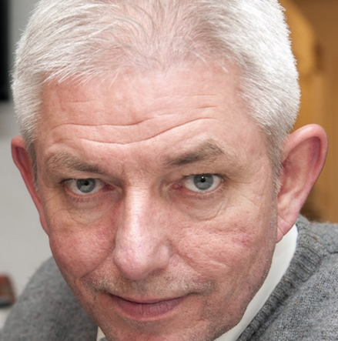
Ca. kl. 18.30 serveres der smørrebrød.
Ca. kl. 19.00 Årsmøde. Dagsorden ifølge vedtægterne, som følger senere.

Teleslynge og skrivetolke forefindes.

Tag gerne familie, venner samt naboer med.

Tilmelding senest torsdag den 9. februar 2023 kl. 20.00.

Til formanden:
Kirsten Juul Jensen,
53 29 45 00, Kirstenjensen22@gmail.com

